Приложение №3
Краткая биографическая справка

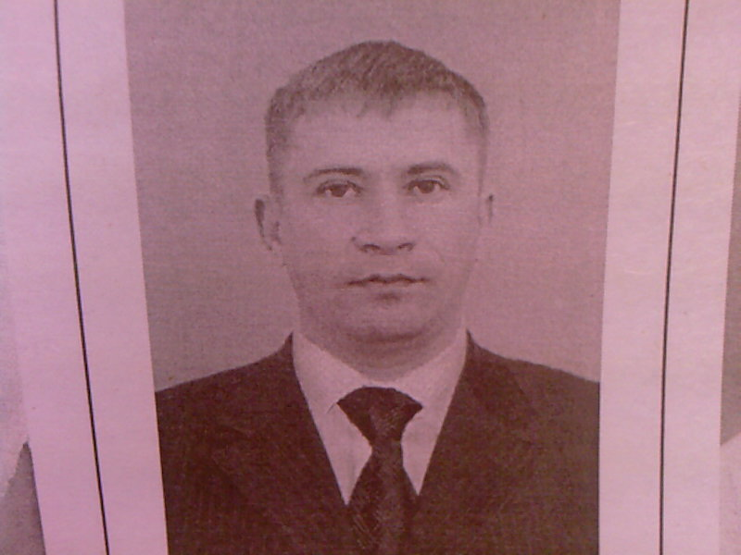

Фамилия, имя, отчество – Блинов Александр Васильевич

Дата рождения – 15 августа 1977 года

Место рождения – станица Кавказская, Кавказского района

Образование – высшее, в 1999 году окончил Кубанский государственный аграрный университет по специальности «Электрификация и автоматизация сельского хозяйства»

Трудовая деятельность – с 1999 по 2002годы – электромонтёр Кавказского участка, с 2000 по 2002 – инженер АСУП Кавказского участка, с 2002 по 2003 годы инспектором по дебиторской задолженности потребителей Кавказского района, с 2003 года работает инспектором по работе с юридическими лицами Кавказского производственного участка Армавирского филиала ОАО «Кубаньэнергосбыт»

Депутатская деятельность – Депутат Совета Кавказского сельского поселения второго созыва
Общественная деятельность –

Дополнительная информация -

